HECO et SFS
Renforcement du partenariat stratégique

En août 2015, les sociétés HECO (Ludwig Hettich GmbH&Co.KG) et SFS signaient un accord de partenariat permettant à la société suisse, SFS, de prendre une participation minoritaire de 30% dans la société allemande HECO.
Les deux entreprises sont des acteurs majeurs des techniques de fixation pour la construction bois et bénéficient d’une forte notoriété liée à la grande qualité et au caractère innovant de leurs produits.
Grâce au regroupement de gammes largement complémentaires, les clients des deux entreprises ont désormais accès à un service plus complet. Cette étroite coopération permet de mettre à profit des synergies opérationnelles dans la fabrication et ainsi continuer à consolider la position sur le marché et la compétitivité des deux entreprises.

Actualité 2018
Le bilan des deux années et demi de partenariat est jugé très positif par les deux entreprises. Les avantages sont de plus en plus perceptibles tant au niveau de la distribution que de la production.
Pour continuer à renforcer leur partenariat au niveau stratégique, l’entreprise Suisse SFS augmentera sa participation dans la société allemande HECO à 51% au 1er juillet 2018. Cela permettra d’améliorer la mise en œuvre des potentiels de croissance et de synergie et de mobiliser de manière encore plus ciblée les compétences des deux entreprises. A la faveur de la prise de majorité de l’entreprise HECO, l’amélioration du rendement visée par l’intégration au sein du groupe SFS continuera d’avoir un impact positif sur l’emploi et le développement des différents sites HECO.
A fin 2017, le groupe HECO a réalisé un chiffre d’affaires annuel de près de 41 millions d’euros et employé 322 salariés.

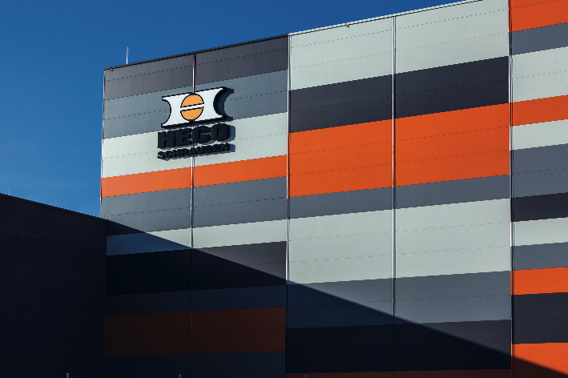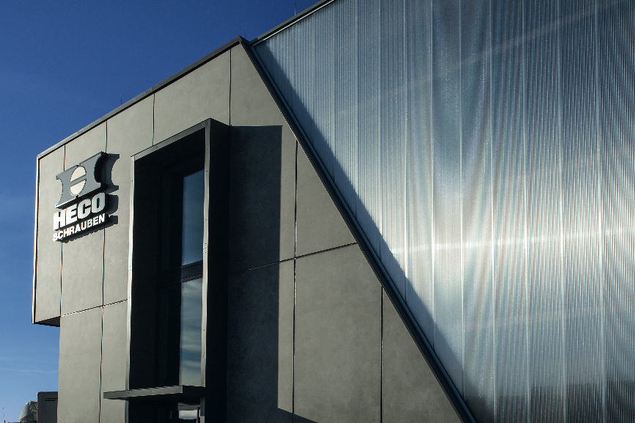

Les sociétés HECO et SFS ont signé un accord de partenariat afin d'offrir à leurs clients respectifs des produits complémentaires et un service plus complet.

Pour plus d'informations sur la société HECO-Schrauben, les vis et les techniques de fixation, nous vous invitons à consulter l’espace presse en accès libre sur le site www.heco-schrauben.fr (rubrique Actualités -/02 /PRESSE) et la chaîne YouTube www.youtube.com/c/HECO-Schrauben

A propos de la société HECO-Schrauben

La société HECO-Schrauben GmbH & Co. KG, dont le siège est situé à Schramberg, est l'un des principaux fabricants allemands de vis et de systèmes de fixation pour la transformation du bois, la construction en béton et en métal et la fixation de charges lourdes. Actuellement, l'entreprise emploie 340 personnes et dispose d'une superficie de production de 20 000 m².
HECO est présent avec ses produits dans le monde entier, dans différents points de distribution exclusifs ou grâce à des partenaires commerciaux à votre service. Les marchés européens principaux sont l'Allemagne, l'Autriche, la Suisse, le Benelux et la France. Aux États-Unis, HECO travaille en coopération avec des partenaires licenciés.
L'entreprise familiale de taille moyenne est animée de valeurs claires comme la richesse des idées, la fiabilité et le sens de la qualité. Un fort engagement, un désir d'innovation et un travail en équipe sont ancrés dans la philosophie d'entreprise de HECO, tout comme l'attachement clair au site, aux collaborateurs et à la responsabilité sociale.

Contacts pour les rédactions :

HECO-Schrauben GmbH & Co. KG | Agence RP pour HECO :
 | Preferendum
Nadine ARNAULT | Marie-Anne CARRER
Dr.-Kurt-Steim-Straße 28 | 16, rue de Turbigo
D - 78713 Schramberg | F – 75002 Paris
Tél. : 0049 (0)7422/989-202  Fax : 0049 (0)7422/989-15 202 | Tél. : 01 55 34 77 50  Fax : 01 55 34 77 51
E-mail : n.arnault@heco-schrauben.de | E-mail : macarrer@preferendum.fr

